Prevalencia de síntomas de depresión y ansiedad en estudiantes de la carrera de Medicina de la Facultad de Ciencias Médicas de la Universidad Nacional de Cuyo en el año 2019.
Buscemi Avendaño Abril., Cabrera Martín F., Espejo Noelia M., Santisteban Guerrini Franco J., Santoni Pagano Lucas E., Brescia Augusto J. S., Del Rizzo Nicolás.
Facultad de Ciencias Médicas - Universidad Nacional de Cuyo - Mendoza - Argentina.
1. Introducción
La prevalencia es la proporción de individuos de una población que presentan un evento en un momento o período de tiempo determinado. Es un parámetro útil porque permite describir un fenómeno de salud, identificar la frecuencia poblacional del mismo y generar hipótesis.
La depresión y la ansiedad son los trastornos psiquiátricos más comunes. La depresión es un trastorno caracterizado por un descenso persistente en el ánimo, desmotivación, pensamientos negativos y, en algunos casos, síntomas somáticos (palpitaciones, sudoración, temblores, etc.). Se trata de una entidad de alta frecuencia, subdiagnosticada y que lleva a un deterioro de la calidad de vida y en casos moderados a graves, a la incapacidad del paciente; plantea además un importante riesgo que es la conducta suicida.
La ansiedad, por su parte, es una respuesta fisiológica ante situaciones consideradas como amenaza, que al volverse desproporcionada ante un estímulo o bien manifestarse sin existir el mismo, se hace patológica. Ésta posee sintomatología psicológica (aprensión o temor difuso), fisiológica (alerta general, insomnio, problemas de memoria, cambios hormonales, excitación del sistema vegetativo simpático y parasimpático, y alteraciones del sistema inmune), y conductual (afectación del rendimiento). [1-2]
Se considera que estudiantes de carreras con altos niveles de exigencia son una población de riesgo, con mayores índices de estrés, altas demandas físicas y emocionales. Existen diferentes estudios que han demostrado altas prevalencias de depresión y ansiedad en comparación con la población general del mismo rango etáreo (Mayer FB et al. 2016) [2]. Por lo tanto, la detección precoz y el tratamiento adecuado de estos trastornos podrían ser importantes estrategias para prevenir daños a la salud física y mental, promoviendo el bienestar físico, psicológico y profesional.
Este estudio pretende hacer un cribado, y determinar la prevalencia de síntomas de depresión y ansiedad en estudiantes de pregrado de la carrera de Medicina de la UNCuyo, la cual se ha estimado en distintos países entre el 20% y el 50%. [3]
Existe una variedad amplia de estresores que impactan sobre esta población en particular. Se mencionan dos categorías, académicos y no académicos. Dentro de los primeros, se mencionan algunos como dificultades en el aprendizaje de vocabulario nuevo, alta carga horaria, extensivos planes de estudio, largos períodos de cursado, falta de tiempo libre, baja calidad educativa, horarios irregulares, alta frecuencia de exámenes, competencia entre pares y miedo al fracaso. Dentro de los segundos, se incluyen factores psicosociales y sociodemográficos como altas expectativas parentales, nostalgia del hogar, afrontamiento de la nueva vivienda, tensiones financieras, inequidades de género, abuso de alcohol, tabaco y otras sustancias, necesidad de trabajar mientras se estudia, bajo nivel educativo de los progenitores, e inestabilidad socioeconómico familiar. [4]
Tales factores pueden provocar ansiedad, depresión, mala calidad del sueño, bajo rendimiento académico, deserción académica, reducción de la calidad de vida, abuso de bebidas alcohólicas y sustancias, y otros trastornos psiquiátricos o incluso ideas e intentos suicidas. [5] Por otra parte, parece haber una relación entre el año de cursado y la intensidad de los síntomas; observándose un incremento en la incidencia y severidad a lo largo de la carrera. [2]
A pesar de que existen estudios que tratan este tema, pocos presentan una muestra lo suficientemente grande y representativa para nuestro medio.

2- Objetivos generales
- Determinar la prevalencia de síntomas de depresión y ansiedad en estudiantes de la carrera de Medicina de la Facultad de Ciencias Médicas de la Universidad Nacional de Cuyo en el año 2019.
3- Objetivos específicos
- Conocer el año de mayor prevalencia de estos síntomas dentro de la carrera de Medicina.
- Identificar los factores que los estudiantes refieren como causales de los síntomas.
- Evaluar el consumo de psicofármacos.
- Determinar el porcentaje de asistencia a servicios de salud mental y el año de mayor concurrencia.
4- Pregunta problema e hipótesis
Se desconoce la prevalencia de síntomas de depresión y ansiedad en estudiantes de la Facultad de Ciencias Médicas de la Universidad Nacional de Cuyo.
Hipótesis: La prevalencia de síntomas de depresión y ansiedad en estudiantes de la Facultad de Ciencias Médicas de la Universidad Nacional de Cuyo se encuentra entre 20-50%. [3]
5- Metodología
Se realizó un estudio cuantitativo descriptivo transversal de prevalencia, no experimental, de síntomas de depresión y ansiedad en los estudiantes de la carrera de Medicina de la Facultad de Ciencias Médicas de la UNCuyo que se encuentran cursando de 1º a 6º año durante el ciclo lectivo 2019.
Para realizar la evaluación de dichos síntomas se utilizó una encuesta (Anexo 1) sobre una muestra representativa de la población en cuestión. Las preguntas fueron formuladas en base a los criterios diagnósticos de depresión y ansiedad según el Manual Diagnóstico y Estadístico de las Enfermedades Mentales 5ª edición (DSM-5), con vocabulario adaptado a la población encuestada. Es de mera importancia recalcar que el diagnóstico de este tipo de patologías psiquiátricas requiere de un exhaustivo análisis por parte de profesionales de la salud, y no sería posible realizar diagnóstico de patologías a través de una encuesta. Es por esto, que en este trabajo sólo se analizó la prevalencia de estos síntomas.
La distribución de dicho método de recolección de datos se dio por dos medios distintos, a través de la herramienta web Google Forms (90%), siendo distribuida por la plataforma de mensajería WhatsApp, y a través de medios físicos encuestas impresas entregadas personalmente en la facultad (10%). Se tuvo en cuenta que los dos métodos de recolección de datos, generan cierta alteración en la aleatoriedad de la muestra, lo cual se buscó compensar con una población muestral estadísticamente representativa.
Se utilizó un calculador online para determinar el número de estudiantes necesarios para obtener una muestra representativa de la población estudiantil, obteniendo un valor de 273 encuestas necesarias para lograr resultados estadísticamente significativos, teniendo en cuenta que el tamaño de la población (N=936) es el total de alumnos que se encuentran cursando actualmente la carrera de Medicina en la Facultad de Ciencias Médicas de la Universidad Nacional de Cuyo (disponible en el sitio web: https://es.surveymonkey.com/mp/sample-size-calculator/). Se calculó también el número de estudiantes necesarios por año y por sexo para incluir una población representativa. El cálculo se diseñó para obtener un índice de confianza del 95% con un margen de error del 5%. La muestra final obtenida constó de un número de 353 estudiantes (n=353), la cual superó ampliamente el valor que se obtuvo a partir del calculador. Del total de encuestas realizadas, 2 fueron descartadas por respuestas fuera de contexto y que no contestaban a lo interrogado; obteniendo un valor total de 351 encuestas (n=351).
Para la selección de los encuestados solo se aplicó el siguiente criterio de inclusión:
- Cursar de 1º a 6º año de la carrera de Medicina en la Facultad de Ciencias Médicas en la Universidad Nacional de Cuyo durante el año 2019.
Una vez obtenidos los resultados de las encuestas se realizó el análisis de los mismos de forma descriptiva y a través de programas estadísticos como “Microsoft Excel”, “GraphPad Prism 8” e “INStat 3”.

Consideraciones éticas:
Este estudio implicó recoger información personal de estudiantes, por lo cual se obtuvo el consentimiento informado escrito y se mantuvo la confidencialidad sobre la totalidad de los datos. En todo momento, se respetó el anonimato de los sujetos en estudio.
6- Resultados:
Se analizaron un total de 351 encuestas; de los cuales 66 eran alumnos de primer año, 58 de segundo, 61 de tercero, 46 de cuarto, 76 de quinto y 44 de sexto año.
Género | 1ro | 2do | 3ro | 4to | 5to | 6to | Total general
Femenino | 40 | 29 | 34 | 29 | 51 | 26 | 209
Masculino | 26 | 29 | 27 | 17 | 24 | 18 | 141
Otro | - | - | - | - | 1 | - | 1
Total según año | 66 | 58 | 61 | 46 | 76 | 44 | 351
Las encuestas muestran que del estudiantado entrevistado los siguientes porcentajes del total presentaron sintomatología respecto a las preguntas referentes a síntomas depresivos y de ansiedad (intervalo de confianza del 95%).
Síntoma de depresión | Porcentaje de estudiantes
1.Estado de ánimo deprimido parte del día, sensación de desesperanza, desánimo, vacío o de “estar en un pozo” | 68%
2.Disminución en el interés o placer en actividades que antes disfrutaba | 56%
3.Pérdida o aumento de peso sin proponérselo (sin hacer dieta o ejercicio) | 61%
4.Disminución o aumento en el apetito habitual | 67%
5.Modificaciones en su patrón de sueño habitual (dificultad para quedarse dormido, despertarse en la mitad de la noche o antes de que suene el despertador o dormir mucho durante el día) | 79%
6.Síntomas de agitación psicomotriz (necesidad de caminar alrededor de una habitación, necesidad de mover o retorcer las manos o los pies, movimientos incontrolados de lengua, necesidad de sacarse la ropa y volver a ponérsela) | 41%
7.Fatiga o pérdida de energía de forma frecuente | 81%
8.Sentimientos de inutilidad o culpa excesiva | 62%
9.Disminución en su capacidad para pensar o concentrarse | 72%
10.Pensamientos recurrentes relacionados con la muerte | 23%

Síntoma de ansiedad | Porcentaje de estudiantes
1.Episodios de inquietud, preocupación, sensación de agobio y/o miedo | 70%
2.Fallas en la memoria para hechos recientes | 49%
3.Miedo a perder el control, sensación de ahogo o muerte inminente | 23%
4.Sudoración, sequedad de boca, mareo, vértigo o temblores en situaciones vinculadas a los estudios | 37%
5.Síntomas como tensión muscular, cefalea, dolores musculares, temblor, nudo en la garganta, parestesias | 71%
6.Episodios de palpitaciones, taquicardia y/o dolor precordial | 47%
7.Episodios de disnea y/o hiperventilación (respiración rápida y superficial) | 22%
8.Síntomas digestivos como dificultad para tragar, aerofagia (ingestión de aire que provoca malestar), y/o dispepsia (malestar en la parte superior del abdomen que se describe como sensación de ardor, hinchazón, náuseas o sensación de saciedad demasiado rápido al comenzar a comer) | 47%
9.Síntomas a nivel genitourinario como orinar frecuentemente y/o problemas sexuales | 24%
10.Episodios de inhibición psicomotora (disminución y/o lentitud de movimientos) | 9%
11.Evita situaciones temidas frecuentemente | 28%
12.Ha sentido temor o miedo de estar fuera de casa y/o a la soledad | 24%
13.Ha presentado síntomas obsesivos | 40%

Porcentaje general de encuestados que contestaron afirmativamente a la presencia de síntomas
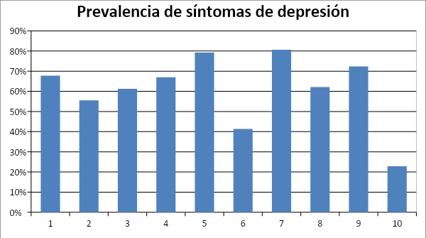
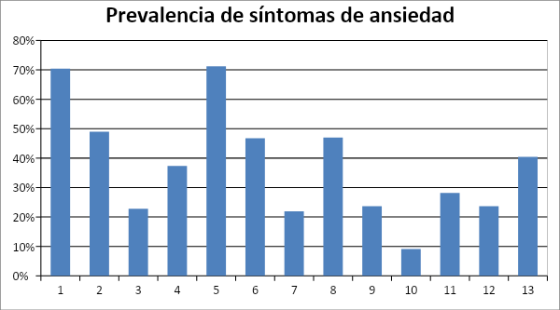

Porcentaje de estudiantes que contestaron afirmativamente a la presencia de síntomas discriminado por año
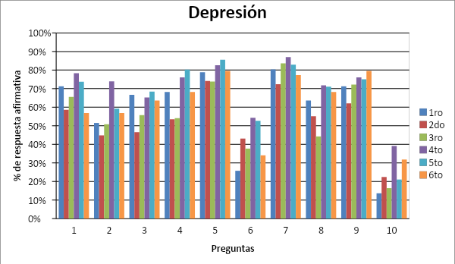
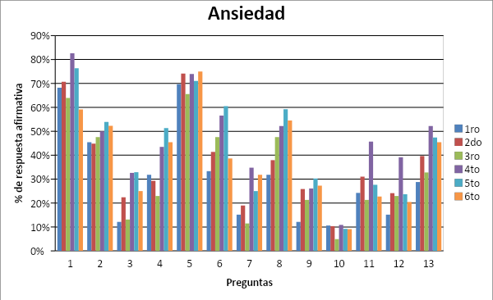
Análisis de síntomas de depresión
Se seleccionaron para un análisis más detallado los siguientes síntomas:
-Presencia de estado de ánimo deprimido parte del día o sensación de desesperanza, desánimo, vacío o de “estar en un pozo”.
-Anhedonia: disminución en el interés o placer en actividades que antes disfrutaba
-Pensamientos recurrentes relacionados con la muerte
Estos síntomas fueron seleccionados ya que son criterios mayores para el diagnóstico de depresión según el DSM V.
De cada 10 alumnos, casi 7 han presentado estado de ánimo deprimido parte del día, sensación de desesperanza, desánimo, vacío o de “estar en un pozo”. La incidencia de este síntoma es máxima en Cuarto año donde un 78% de los encuestados los presentó.
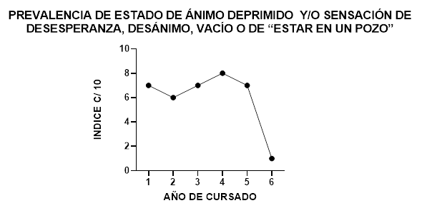
De cada 10 alumnos, casi 6 presentaron anhedonia en algún momento de la carrera. La máxima prevalencia de ésta se observó en Cuarto año en la que el 73% de los encuestados presentó dicho síntoma.
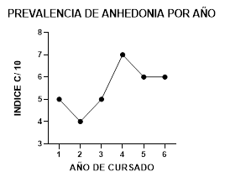
De cada 10 alumnos, 2 han tenido pensamientos recurrentes relacionados con la muerte. La prevalencia de este síntoma es particularmente alarmante en Cuarto año donde se presenta en 4 de cada 10 alumnos.
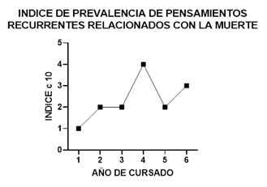
Se analizaron la presencia de más de 5 síntomas depresivos, tomando en cuenta los criterios diagnósticos del DSM IV. Se observó que el total general de prevalencia fue del 73%, y el año de mayor prevalencia fue Cuarto, donde se presentó en el 80% de los alumnos encuestados.
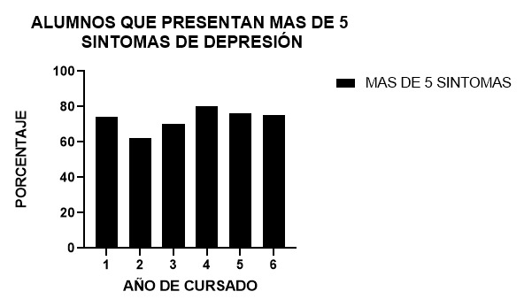

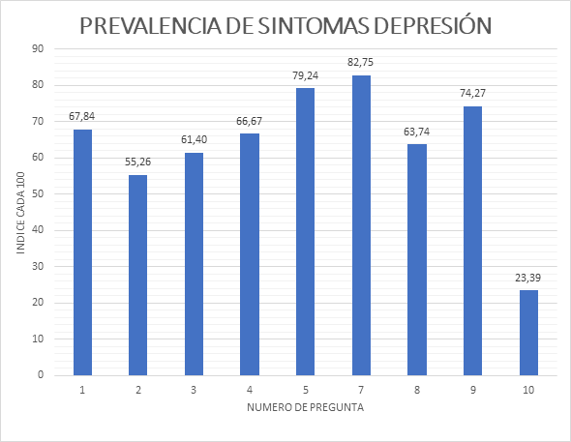
Análisis de síntomas de ansiedad
Se seleccionaron para un análisis más detallado los siguientes síntomas:
-Episodios de inquietud, preocupación, sensación de agobio y/o miedo
-Miedo a perder el control, sensación de ahogo o muerte inminente.
- Episodios de palpitaciones, taquicardia y/o dolor precordial
Estos síntomas fueron seleccionados debido que son aquellos que generan mayor impacto en la calidad de vida del paciente.
7 de cada 10 estudiantes presentó episodios de inquietud, preocupación, sensación de agobio y/o miedo. La mayor prevalencia se observó en Cuarto, donde corresponde al 83% de los encuestados.
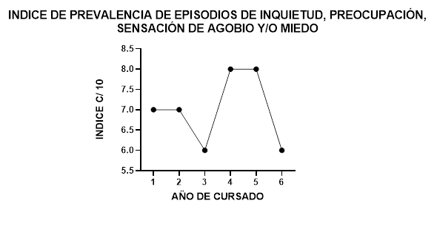
De cada 10 estudiantes, 2 presentaron miedo a perder el control, sensación de ahogo o muerte inminente. El año de mayor prevalencia fue Quinto, con un 32% de respuestas afirmativas.
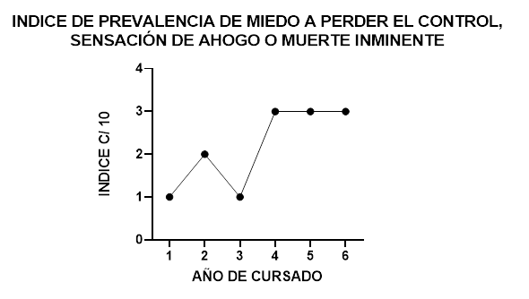
Casi 5 de cada 10 estudiantes presentaron episodios de palpitaciones, taquicardia y/o dolor precordial. La mayor prevalencia se observó en Quinto año, con un 60% de respuestas afirmativas.
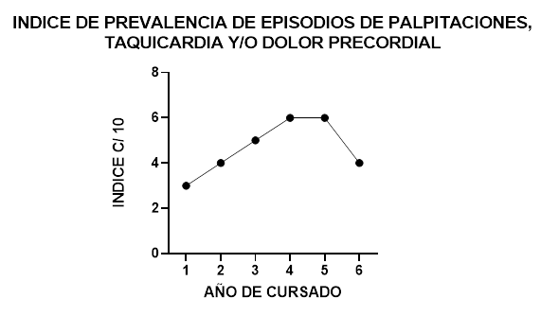
Se analizó la presencia de más de 3 síntomas de ansiedad, tomando en cuenta los criterios citados en el Manual de Salud Mental en el Primer Nivel de Atención del Ministerio de la Salud de la Nación Argentina. Se encontró que la prevalencia fue del 75% en los estudiantes, con un predominio en Cuarto año del 83%.
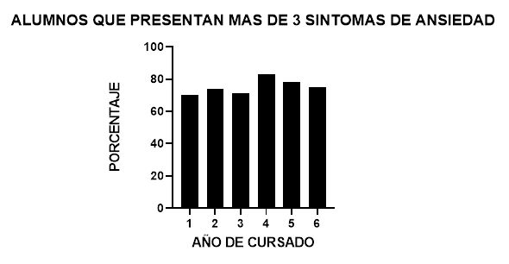
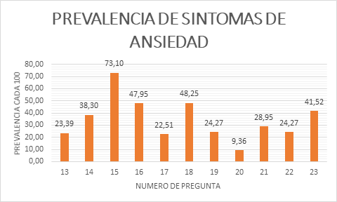
Para las preguntas de respuesta abierta se realizó un análisis descriptivo:
Al momento de brindar una explicación sobre la causa de los síntomas, se autopercibe como causantes al estrés, ansiedad y depresión referidas al ámbito académico como al personal, tengan o no relación entre estos dos grupos.
Entre las causas nombradas se refieren a la exigencia de la carrera, como la presión social que conlleva, al intenso ritmo de cursado en relación a contenido/tiempo, metodología de cursado como de evaluación (especialmente en cuarto año), carga horaria excesiva, falta de tiempo personal, correlatividad de las materias, miedo al desaprobar y recursar, situaciones referentes al periodo pre examen, autoexigencia y poca tolerancia al fracaso, competitividad entre estudiantes, falta de preparación para el ingreso desde la secundaria y falta de respuesta a problemas por parte de la facultad. Referido al ámbito personal se nombran a las relaciones afectivas, sexualidad, muerte de un ser querido y actividades extracurriculares.
Consumo de psicofármacos discriminado por año de cursado y sexo
Del total del estudiantado, casi un 18% refieren consumir psicofármacos, siendo mayor éste en el ciclo clínico donde el 30% consume. La mayor cantidad de estudiantes se encuentra en Quinto año con un consumo de psicofármacos por el 34% de estudiantes de ese año. Respecto al consumo según género, el 23% de mujeres consume psicofármacos contra un 9% de varones.
Se ha observado en las encuestas realizadas que el año de cursado es una variable que influye aumentando el consumo de psicofármacos. Utilizando la fórmula estadística “Chi cuadrado” se determinó que el consumo de psicofármacos depende del año de cursado, siendo este valor estadísticamente significativo (p<0,0001). Se podría considerar a futuro evaluar si este aumento de la prevalencia de consumo de psicofármacos está relacionado a un mayor conocimiento de este grupo de fármacos o a un aumento de la incidencia de depresión y ansiedad.
 | Estudiantes que consumen  Psicofármacos | Total Estudiantes | Porcentaje del Total
Ciclo Básico | 14 | 185 | 7,568%
Ciclo Clínico | 49 | 166 | 29,518%
Total de estudiantes Mujeres | 47 | 183 | 25,683%
Total de estudiantes Hombres | 16 | 141 | 11,348%
Total general de estudiantes | 63 | 351 | 17,949%

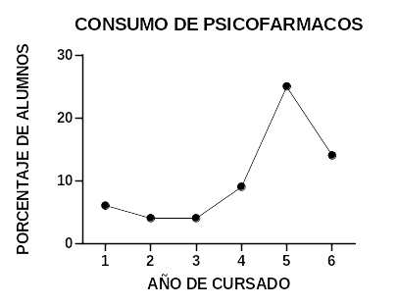
Año y Sexo | Estudiantes que consumen  Psicofármacos | Total Estudiantes | Porcentaje del Total
1er año | 6 | 66 | 9,091%
Femenino | 3 | 40 | 7,500%
Masculino | 3 | 26 | 11,538%
2do año | 4 | 58 | 6,897%
Femenino | 3 | 29 | 10,345%
Masculino | 1 | 29 | 3,448%
3ro año | 4 | 61 | 6,557%
Femenino | 4 | 34 | 11,765%
Masculino | 0 | 27 | 0,000%
4to | 9 | 46 | 19,565%
Femenino | 8 | 29 | 27,586%
Masculino | 1 | 17 | 5,882%
5to año | 26 | 76 | 34,211%
Femenino | 20 | 51 | 39,216%
Masculino | 6 | 24 | 25,000%
Otro | 0 | 1 | 0,000%
6to | 14 | 44 | 31,818%
Femenino | 9 | 26 | 34,615%
Masculino | 5 | 18 | 27,778%
Total general | 63 | 351 | 17,949%

Asistencia a servicios de Salud Mental
Del total del estudiantado evaluado (n=351) , el 38% (n=133) refirió haber consultado a un servicio de salud mental durante la carrera y de este total se realizó una distribución de las consultas según año, tomándose como positivas las consultas individuales diferentes años por un mismo estudiante. El año de la carrera donde se realizó la mayor proporción de consultas fue segundo año.
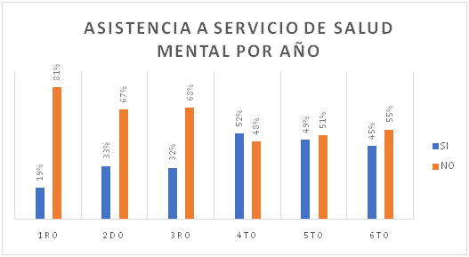
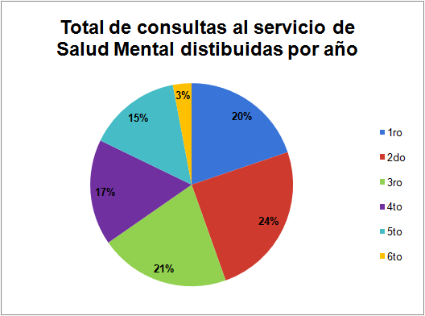
Asistencia al servicio de Salud Mental según año de la carrera
Año | No asistió | Sí asistió | Total general | Porcentaje de estudiantes que asistió
1ro | 53 | 13 | 66 | 20%
2do | 39 | 19 | 58 | 33%
3ro | 42 | 19 | 61 | 31%
4to | 22 | 24 | 46 | 52%
5to | 39 | 37 | 76 | 49%
6to | 23 | 21 | 44 | 48%
Total general | 218 | 133 | 351 | 38%
Ciclo Básico | 134 | 51 | 185 | 28%
Ciclo Clínico | 84 | 82 | 166 | 49%

7-Conclusiones:
En el estudio que realizamos, encontramos que la prevalencia de síntomas de depresión en estudiantes de Medicina de la Facultad de Ciencias Médicas de la UNCuyo en el año 2019 es del 64% (DS 17); mientras que la prevalencia de síntomas de ansiedad es del 39% (DS 19). Estos resultados nos permiten confirmar nuestra hipótesis parcialmente, ya que el porcentaje de síntomas depresivos exceden los obtenidos en diversos países donde se realizaron estos análisis.
En el análisis que se realizó de cada síntoma y en el análisis conjunto de presencia de más de 5 síntomas de depresión y más de 3 síntomas de ansiedad, se observó que el año de mayor prevalencia de estos síntomas fue Cuarto. Estos datos, junto con los factores que los propios estudiantes atribuyen como causantes, nos permitiría sugerir que estos síntomas están en estrecha relación con la metodología de cursado que hay en ese año.
Respecto a las causas autopercibidas que se encontraron como responsables de los síntomas de depresión y de ansiedad, se observó que las mismas categorías que se presentan a nivel de la población estudiantil universitaria general se presentan en igual manera en estudiantes de medicina, además de causas específicas de la carrera. Las causas académicas y de ámbito personal son las grandes categorías de factores estresores. Entre las causas nombradas que hacen referencia a la carrera se encuentran la exigencia académica, la presión social que conlleva la carrera, el intenso ritmo de cursado en relación a contenido/tiempo, metodología de cursado y de evaluación (especialmente en cuarto año), carga horaria excesiva, falta de tiempo personal, correlatividad de las materias, miedo al desaprobar y recursar, situaciones referentes al periodo pre examen, autoexigencia y poca tolerancia al fracaso, competitividad entre estudiantes, falta de preparación para el ingreso desde la secundaria y falta de respuesta a problemas por parte de la facultad.
Del total del estudiantado evaluado, el 38% refirió haber consultado a un servicio de salud mental durante la carrera, siendo Segundo el año de la carrera donde se realizó la mayor proporción de consultas. Casi un 18% de los estudiantes encuestados refieren consumo de psicofármacos, siendo mayor éste en el ciclo clínico, donde consume el 30%. En Quinto año se encontró el mayor consumo con un 34% de estudiantes de ese año en contraposición a un consumo de 6,5% en tercer año. Respecto al consumo según género, el 23% de mujeres consume psicofármacos mientras que los varones un 9%.
Se ha observado en las encuestas realizadas que el año de cursado es una variable que influye aumentando el consumo de psicofármacos. Utilizando la fórmula estadística “Chi cuadrado” se determinó que el consumo de estos fármacos depende del año de cursado, siendo este valor estadísticamente significativo (p<0,0001). Se podría considerar a futuro evaluar si este aumento de la prevalencia de consumo de dichos medicamentos está relacionado a un mayor conocimiento de este grupo de fármacos o a un aumento de la incidencia de depresión y ansiedad.
Consideramos importante reflexionar y atender a los resultados obtenidos en este estudio, lo cual permitiría promover el bienestar estudiantil tanto físico como psicológico.

Referencias
[1] Farreras P, Rozman C. Medicina Interna XVII ed., 2016. Barcelona, España, Elsevier.
[2] Mayer FB et al. Factors associated to depression and anxiety in medical students: a multicenter study. BMC Medical Education 2016.
[3] Damásio IL et al. Depression, stress and anxiety in medical students: A cross-sectional comparison between students from different semesters. Rev Assoc Med Bras 2017.
[4] Fawzy M ,Hamed SA. Psychological stress among medical students in Assiut University, Egypt. Psychiatry Research 2017.
[5] Liselotte N, et al. Systematic Review of Depression, Anxiety, and Other Indicators of Psychological Distress Among U.S. and Canadian Medical Students. Academic Medicine, 2006.
Salud Mental en el Primer Nivel de Atención - Terapéutica Racional en Atención Primaria de la Salud. Ministerio de Salud de la Nación Argentina. 2015
Manual Diagnóstico y Estadístico de los Trastornos Mentales 5ª ed - DSM-V. Asociación Estadounidense de Psiquiatría. Editorial Panamericana.
ANEXO 1
Cuestionario de Salud Mental
El siguiente cuestionario está destinado a estudiantes de Ciencias de la Salud de la Facultad de Ciencias Médicas de la Universidad Nacional de Cuyo que se encuentren cursando cualquier año del ciclo lectivo 2019. El objetivo de este será determinar la existencia de síntomas de depresión y/o ansiedad en la totalidad del estudiantado. Los datos que del mismo surjan serán utilizados para establecer un precedente y dejar constancia de cómo los altos niveles de estrés y exigencia a la que se encuentran sujetos los/as estudiantes repercute en su salud física, mental y emocional. En todo momento se respetará la anonimidad del/la encuestado/a y la confidencialidad de los datos. Al enviar este cuestionario usted está prestando su consentimiento informado para que la información aquí suministrada sea utilizada para los propósitos antes expuestos. Muchas gracias.
Edad: Sexo-género: Hombre Mujer Otro: Año de la carrera que cursa:
Realice un CÍRCULO a la respuesta que considere adecuada, tenga en cuenta que cada pregunta se puede referir a cualquier momento de la carrera, no es necesario presentar los síntomas al momento de contestar la encuesta:
- ¿Ha sentido su estado de ánimo deprimido parte del día o ha tenido sensación de desesperanza, desánimo, vacío o de “estar en un pozo”? Sí No
- ¿Ha sentido disminución en el interés o placer en actividades que antes disfrutaba? Sí No
- ¿Ha presentado pérdida o aumento de peso sin proponérselo (sin hacer dieta o ejercicio)?
Sí No Cuál: ____________________
- ¿Ha sentido disminución o aumento en el apetito habitual? Sí No Cuál: ____________________
- ¿En algún momento del cursado ha presentado modificaciones en su patrón de sueño habitual, como dificultad para quedarse dormido, despertarse en la mitad de la noche o antes de que suene el despertador, o dormir mucho durante el día? Sí No Cuál: ____________________
- En su pasaje por la carrera, ha presentado síntomas de agitación psicomotriz (necesidad de caminar alrededor de una habitación, necesidad de mover o retorcer las manos o los pies, movimientos incontrolados de lengua, necesidad de sacarse ropa y volver a ponérsela) Sí No Cuál/es: ____________________
- ¿Ha sentido de forma frecuente fatiga o pérdida de energía? Sí No
- ¿Ha tenido sentimientos de inutilidad o culpa excesiva? Sí No
- ¿Ha sentido disminución en su capacidad para pensar o concentrarse? Sí No
- ¿Ha tenido pensamientos recurrentes relacionados con la muerte? Sí No
- ¿Ha presentado episodios de inquietud, preocupación, sensación de agobio y/o miedo? Sí No
- ¿Ha presentado fallas en la memoria para hechos recientes? Sí No
- ¿Ha experimentado miedo a perder el control, sensación de ahogo o muerte inminente? Sí No Cuál/es: ____________________
- ¿Ha presentado sudoración, sequedad de boca, mareo, vértigo o temblores en situaciones vinculadas a los estudios? Sí No Cuál/es: ____________________
- ¿Alguna vez ha presentado síntomas como tensión muscular, cefalea, dolores musculares, temblor, nudo en la garganta, parestesias? Sí No Cuál/es: ____________________
- ¿Ha presentado episodios de palpitaciones, taquicardia y/o dolor precordial? Sí No
- ¿Ha presentado episodios de disnea y/o hiperventilación (respiración rápida y superficial)? Sí No
- ¿Ha presentado síntomas digestivos como dificultad para tragar, náuseas, vómitos, diarrea, aerofagia (ingestión de aire que provoca malestar), meteorismo (gases intestinales) y/o dispepsia (malestar en la parte superior del abdomen que se describe como sensación de ardor, hinchazón o gaseosidad, náuseas o sensación de saciedad demasiado rápido al comenzar a comer)? Sí No Cuál/es: ____________________
- ¿Ha presentado síntomas a nivel genitourinario como micción frecuente y/o problemas sexuales? Sí No Cuál/es: ____________________
- ¿Ha presentado episodios de inhibición psicomotora (disminución y/o lentitud de movimientos)? Sí No
- ¿Evita situaciones temidas frecuentemente? Sí No
- ¿Ha sentido temor o miedo de estar fuera de casa y/o a la soledad? Sí No
- ¿Ha presentado síntomas obsesivos? Sí No Cuál/es: ____________________
- ¿Ha necesitado consumir psicofármacos en situaciones estresantes relacionadas con la facultad (ej.: benzodiacepinas como el clonazepam) Sí No Cuál/es: ____________________
- Si la respuesta anterior fue sí, ¿con qué frecuencia? ____________________
- Asiste o asistió a algún especialista en salud mental durante la carrera (psicólogo/psiquiatra). Si la respuesta es sí, por favor conteste en qué año de la carrera. Sí No Año:
- ¿A qué causa/s atribuye la presencia de los síntomas referidos en preguntas anteriores? ____________________
- ¿Agregaría otra pregunta a este cuestionario que crea de relevancia? Sí No Cuál/es:

